
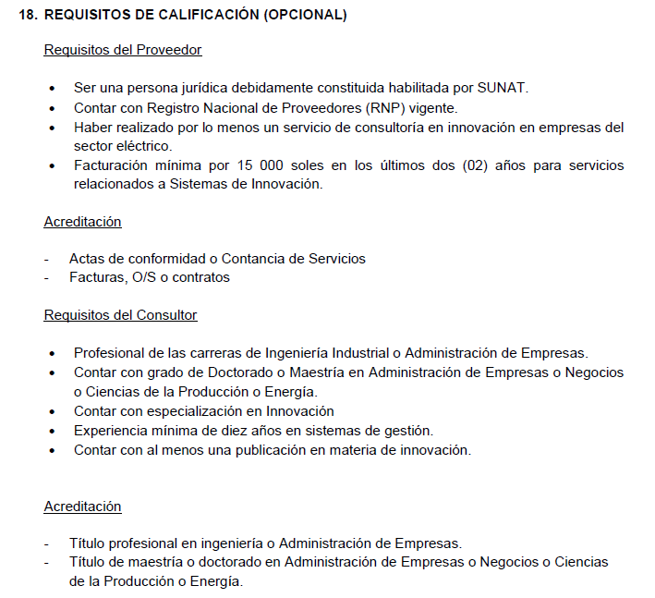
ADJUNTAR CON LA OFERTA

